罢免段崇智校长

屈颖妍 [有理儿有面](javascript:void(0);)

**有理儿有面**

微信号 youli-youmian

功能介绍 你说是不是

2021-01-26[原文](https://mp.weixin.qq.com/s?__biz=Mzg3MjEyMTYyNg==&mid=2247522657&idx=2&sn=50386068a660e5ccf900be1661c8e061&chksm=cef6cd14f9814402e90ff762faec456127c2fa6faef802dd5d4f369ea39b684ba1a4e5d7d92c&scene=27#wechat_redirect&cpage=48) 发表于

收录于合集





**全文共864字，图片1张，预计阅读时间为3分钟。**

**本文作者：香港资深传媒人 屈颖妍**



▼

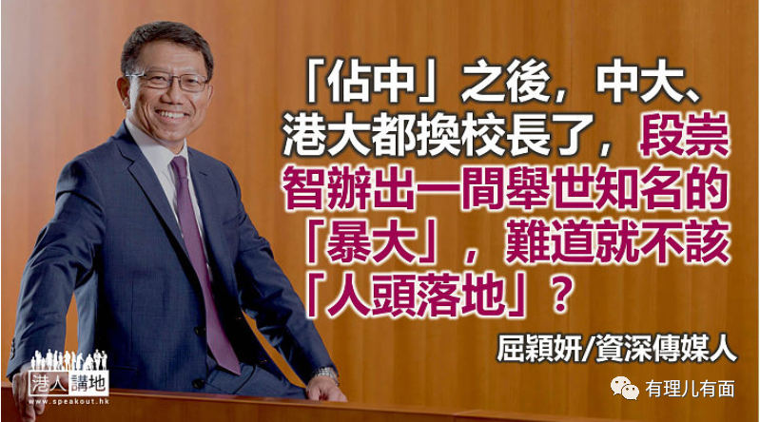

今天，想说一桩英国法庭判案、一个国际标准……

2018年，英国有三母女密谋组成“全女班恐袭小队”，计划在伦敦地标建筑物向游人发动恐怖袭击。本来，18岁妹妹负责攻击大英博物馆，22岁姐姐就到西敏寺发动突袭，幸被英国军情五处及早识破，就在她们出门买刀时将之拘捕。

严格来说，恐袭并未发生，当然更没死伤，她们刀都未买已被捕。三母女被控策划恐袭，罪名成立，两名女儿被判终身监禁，母亲则被判6年9个月。

法官说，虽然母亲没有下手的角色，但因她包庇孩子，兼且未尽母亲之责教好两个女儿，反而令她们变得偏激，走歪路成了恐怖分子，故也要重罚。

香港法律师承英国，这个例子，不知能否给香港的黑暴父母、老师、校长甚至教育官员一点启示？尤其包庇黑暴的大学管理层。

2019年黑暴，中大及理大两所大学在“战”后被发现藏有过万汽油弹，好明显，那就是犯罪现场。

如果，一个犯罪现场的管理者发现罪案发生不报警，事后又不处置不追究，甚至为被捕学生写求情信，那我们就有合理怀疑，这些管理者可能是共犯，警方应该找这班大学管理层盘问调查去。

黑暴已过，但暴徒黑手仍阴魂不散，近日有学生在毕业礼时进学校搞“港独”游行，段崇智校长千呼万唤，才拍段视频走出来遗憾一番，以为这样就可瞒天过海。

然而，有法律界人士指出，《香港国安法》第九条有言：“对学校、社会团体、媒体、网络等涉及国家安全的事宜，特区政府应当采取必要措施，加强宣传、指导、监督和管理。”段崇智校长对“港独”学生的不作为，绝对可视之为协助学生作出违反国安法行为，国安处可推动罢免校长。

其实，校长上面不是还有校监及校董会吗？看到校长及管理层不作为，难道校董、校监、教育局都没有发言权？“占中”之后，中大、港大都换校长了，段崇智办出一间举世知名的“暴大”，难道就不该“人头落地”？按上面的英国恐袭案例，校长没尽教育之责，结局本是要坐牢的。

原文转自：大公报

本文转自：港人讲地

原图：中文大学





**关注公众号：**

**有理儿有面**

**理   性｜   揭   秘｜   探   讨**







### 精选留言

用户设置不下载评论